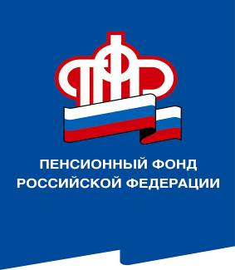
ПРЕСС-СЛУЖБА
ГОСУДАРСТВЕННОГО УЧРЕЖДЕНИЯ – ОТДЕЛЕНИЯ ПЕНСИОННОГО ФОНДА РОССИЙСКОЙ ФЕДЕРАЦИИ

ПО ВОЛГОГРАДСКОЙ ОБЛАСТИ
400001, г. Волгоград, ул. Рабоче-Крестьянская, 16
тел. (8442) 24-93-77

Официальный сайт Отделения ПФР по Волгоградской области – pfr.gov.ru

08 июля 2021 года
Четыре с лишним тысячи Петров и всего три Февронии насчитал региональный Пенсионный Фонд в Волгоградской области
В День семьи, любви и верности, который принято отмечать 8 июля, специалисты Волгоградского Отделения ПФР выяснили, сколько в регионе получателей пенсии, которые носят имена покровителей семьи и брака.
Имя Петр считалось одним из самых популярных и, по последним данным, мужчин-пенсионеров с таким именем в регионе – 4058 человек. А вот Феврониями регион не богат: найдено всего три женщины-пенсионерки с таким именем.

